**Introducción**

El instalador de Localización Argentina permite mediante dos instancias dejar instaladas todas las funcionalidades necesarias para poder operar dentro de GP dicha localización.

Funcionalidades que instala:

Medios de Cobro Pago

Listador de Impuestos

Facturación Electrónica

Ajustes por Inflación

Análisis Crediticio

Documentos Legales

Impresión de Cheques

Percepciones

Nuevo CITI

Generador de PDF

Reportes Custom de Facturas

Reportes Adicionales

Para poder llevar a cabo una instalación completa con al menos una compañía se deberán cumplir los siguientes pasos. Algunos de ellos requieren ejecución de procesos, otros acciones manuales sobre GP.

Cada vez que se modifique el código fuente de alguna funcionalidad.

Una única vez si no se agregan dll’s nuevas.

Cada vez que se cree una compañía nueva dentro de GP

LA100 - Ejecutar Instalador Loc

LA300 - Instalar Tablas para cada funcionalidad desde GP

LA500 -Ejecutar Instalador SQL Compañia

LA200 - Registrar DLLs

LA400 - Crear Acceso Directo a Generador PDF en GP

LA600 - Configurar Data Sources desde el Servidor de Reportes. RRSS

**L100 – Ejecutar Instalador Loc**

El primer paso es ejecutar el Instalador de Localización. Para esto se deberá descargar desde el versionador el ultimo reléase del Instalador para el GP sobre el cual debemos instalar la localización. Recordar que los chunks no son compatibles entre diferentes versiones de GP, por lo tanto deberemos utilizar el instalador que se corresponda con la versión de GP.

El archivo que se debe descargar o que tiene que ser copiado al servidor de aplicación donde se va a realizar la instalación es:



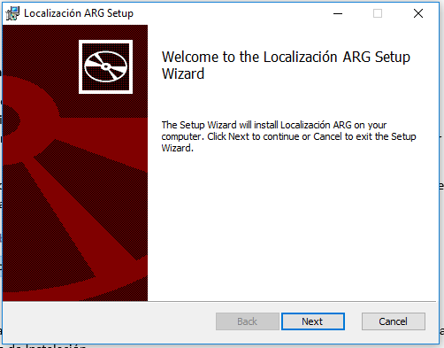Una vez copiado al servidor de aplicaciones se debe ejecutar dicho archivo. La ejecución dispara una típica ventana de Instalación

Para proseguir con la instalación presionar el botón Next y a continuación se visualizara la ventana de Términos y condiciones en la cual se debe tildar la aceptación de las mismas para poder proseguir

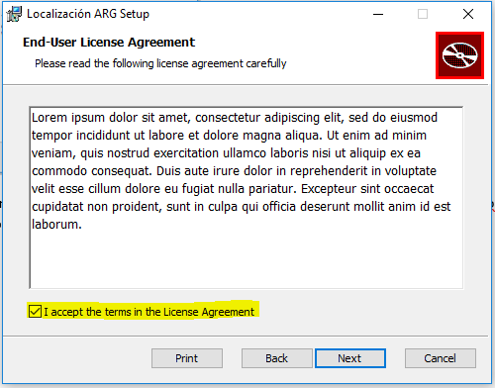

En la siguiente ventana se selecciona el tipo de Instalación. Típica, Completa o Custom(Personalizada). En este instalador no existen diferencias entre Completa y Típica, en ambas se instalarán todas las funcionalidades(Para ver las funcionalidades referirse a instalación Custom donde se detallan)

La recomendación es que siempre se elija la Instalación Custom, ya que la misma nos permitirá determinar que funcionalidades instalar, como asi también nos permitirá determinar el directorio o path donde queremos que se instale. Esto es importante para Servidores donde haya mas de una instancia de GP conviviendo.

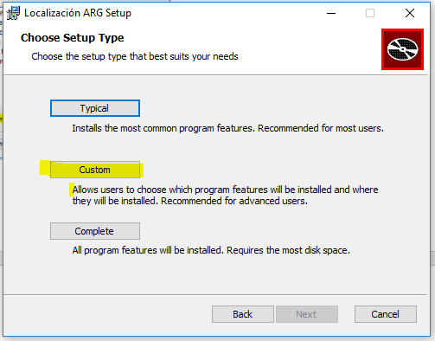

Sino se elige Custom el directorio por defecto de Instalación será



*Instalación Custom*

Como se refirió con anterioridad la instalación Custom nos permitirá tanto elegir las funcionalidades que queremos instalar como asi también el directorio donde queremos desplegar los archivos físicos que se necesitan. Cada característica o funcionalidad a la vez puede tener sub caracterirsticas

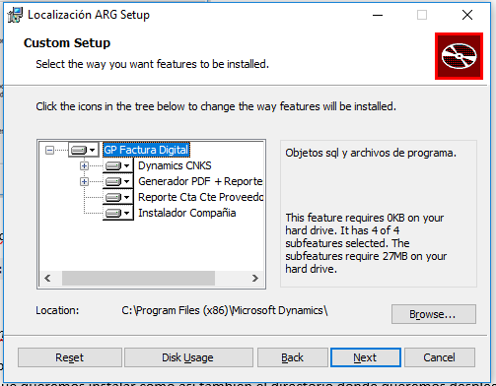

Es importante tener en cuenta que el directorio por defecto no siempre es en el que está instalado GP, por lo tanto de ser este el caso se debe mediante el Browse elegir el directorio correspondiente. Es primordial ya que los archivos cnk que se van instalar deben están en el directorio GP para que sean incluidos automáticamente dentro de GP.

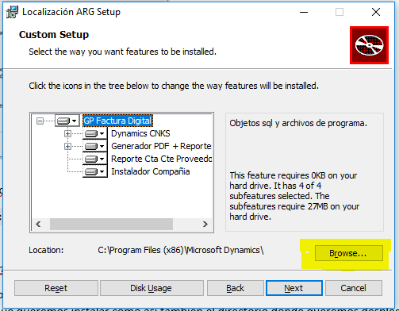

Una vez seleccionado la ruta podremos tildar o destildar las características que deseamos incluir, para esto si tildamos sobre una funcionalidad se abre un menú despegable donde se indica si esa característica se instala o no y cual es la modalidad de instalación:

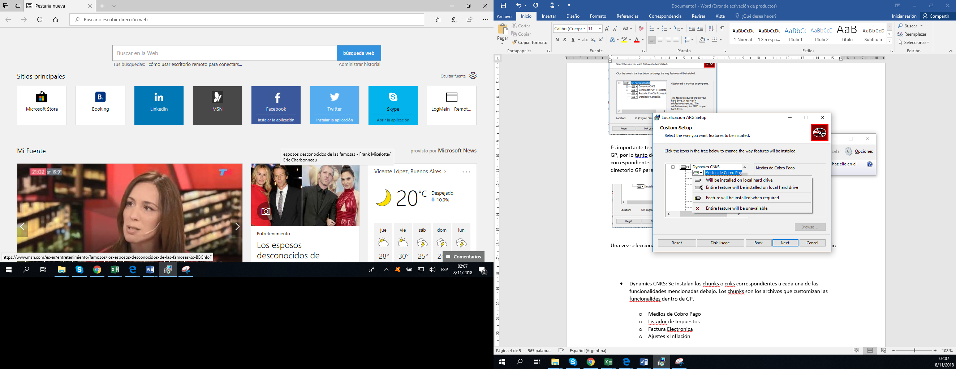

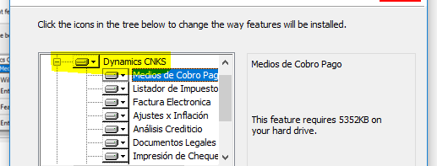

* Dynamics CNKS: Se instalan los chunks o cnks correspondientes a cada una de las funcionalidades mencionadas debajo. Los chunks son los archivos que customizan las funcionalidades dentro de GP, el instalador nos permitirá seleccionar cada una de ellas como una subcaracteristica. El archivo físico se instalará sobre la ruta seleccionada en el paso anterior.
  + Medios de Cobro Pago 🡪Instala MCPRM.cnk
  + Listador de Impuestos 🡪 Instala TaxList.cnk
  + Factura Electronica 🡪 Instala FEI8421.CNK.
    - Adicionalmente en esta característica se copian 2 dlls: ACA_WSFE.dl al l y FEEXP.dll al directorio “Ruta De instalación\ AddIns”
    - Se copia un .bat también que permitirá mediante su ejecución registrar las dlls copiadas. El bat debe ser ejecutado en el proceso LA200.



* + - 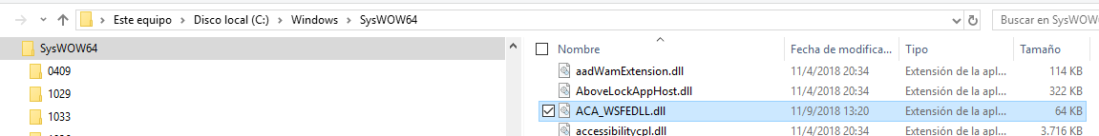Una tercera dll ACA_WSFEDLL.dll se copia al directorio c:\Windos\SysWow64
  + Ajustes x Inflación 🡪 Instala infadj.cnk
  + Analisis Crediticio 🡪 Instala XAC.cnk
  + Documentos Legales 🡪 Instala XDL.CNK
  + Impresión de Cheques 🡪 Instala ChkPrnt.cnk
  + Percepciones 🡪 Instala XPR.cnk
  + Nuevo Citi 🡪 Instala CPVT_01.cnk

SI EL DIRECTORIO SELECCIONADO EN PASO ANTERIOR NO ES LA CARPETA DE GP, UNA VEZ FINALIZADA LA INSTALACION DEBERAN SER COPIADOS A LA CARPETA DE ARRANQUE DE GP TODOS LOS ARCHIVOS MENCIONADOS

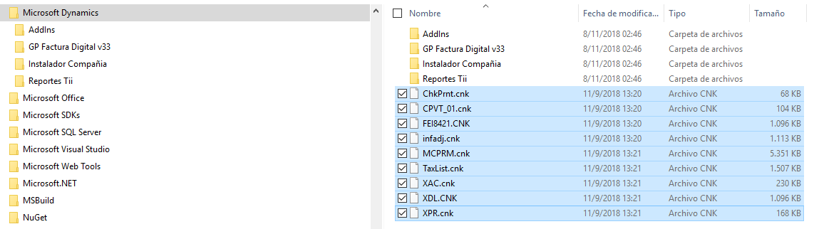

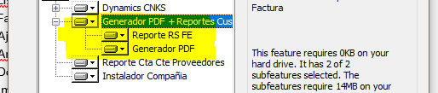

* Generador PDF y Reportes Custom: Esta característica posee dos sub características posibles de instalación.
  + Generador PDF 🡪 Aplicación que permite generar las facturas en PDF, enviarlas por mail y visualizarlas. Se crea un directorio a partir de la ruta seleccionada con anterioridad donde serán desplegados todos los archivos ejecutables, como dll’s, como asi también los archivos de parámetros o config que serán utilizados por la aplicación al momento de ejecutarse. Esta instalación copia los archivos y la aplicación puede ser ejecutada pero va a dar error hasta el momento donde se ejecute el Instalador de Compañía donde será modificado el archivo de parámetros donde se indica el servidor de conexión y la compañía.

Ruta y archivos principales de instalación:

Ruta De instalación\ GP Factura Digital v33

**EjecutableEncriptador.exe** 🡪 Ejecutable que levanta la aplicación. Este ejecutable tendrá que ser incorporado como Acceso directo dentro de gp. Paso LA400

**ParametrosCfdi.xml 🡪** Este es el archivo de parámetros. Con este archivo la aplicación sabe cual es el servidor al que se debe conectar, y para cada compañía configura ciertos atributos como el path del reporte, el nombre, el servidor de mail, etc.

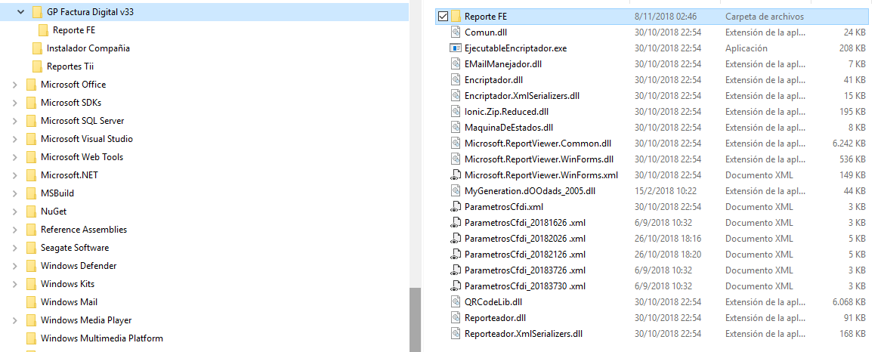

* + Reporte RS FE 🡪 Esta subcaracteristica permite desplegar los archivos rdl correspoendientes a los reportes de las facturas electrónicas, tanto para formatos locales A, B, C como para formatos de Exportación E. Estos archivos dll serán publicados con posterioridad al Servidor de Reportes de Reporting Services para cada compañía. Esta publicación se realiza en el paso LA500

Ruta De instalación\ GP Factura Digital v33\Reporte FE

**FE_Factura_Gral.rdl** 🡪 Reporte correspondiente a Facturas Locales con formato A, B, C

**FE_Factura_Gral_Exp.rdl 🡪** Reporte correspondiente a Facturas de Exportación E



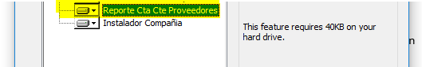

* Reporte Cta Cte Proveedores: Aquí no hay subcarasteristica para instalar, instala el reporte de Cta Cte de Proveedores. Esta característica esta preparada para luego incorporar todos los reportes custom adicionales de la localización

Ruta De instalación\ Reportes Tii

**TII Cuenta Cte Prov.rdl**



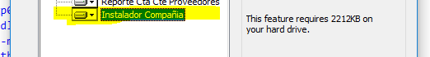

* Instalador Compañia: Copia el Instaldor de Objetos SQL para cada compañia, este instalador permitira una vez realizados los pasos LA100, LA200, LA300 realizar todas las tareas de Base de dAtos adicionales para que las funcionalidades instaladas fisicamente en los pasos anteriores puedan ser utilizadas. Ver paso LA500 para detalle.

Ruta De instalación\Instalador Compañia

**LocArgSetupCompaniaSQL.msi**



Una vez seleccionadas las características a instalar descriptas en las páginas anteriores solo resta presionar el Boton Install para que se desplieguen todos los archivos según la especificación anterior.

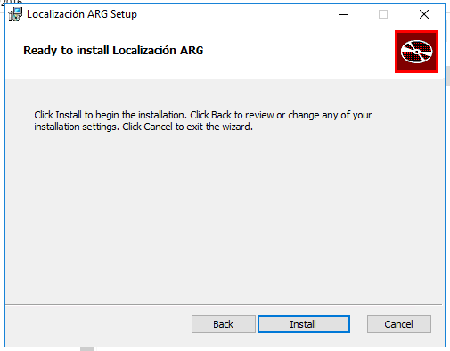

**LA200 – Registrar DLLs**

Si en el primer paso se eligio para instalar la funcionalidad Facturacion Electronica la cual se vio que desplegaba 3 dlls, el próximo paso es registrar las dlls copiadas para que puedan ser utilizadas desde gp. Para esto solo deberemos ejecutar el archivo “Registrar FEdll.bat” ubicado en la ruta “Ruta De instalación\AddIns”.



**LA300 – Instalar tablas para cada funcionalidad.**

En este paso se van a realizar dos tareas al mismo tiempo.

En primera instancia es necesario ejecutar GP para que todos los cnk(chunks) copiados por el paso LA100 sean incorporados por GP, para hacer esto cuando levantemos GP se nos presentara una ventana de aviso indicando que hay nuevo código para incluir. Se debe optar por si para que el código copiado efectivamente sea instalado en GP.

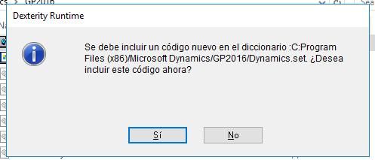

Esto puede demorar algunos segundos.

Luego hay que loguearse en cada una de las compañías donde se vaya a instalar la localización Argentina y en cada una de ellas debemos correr el instalador de Tablas de cada una de las funcionalidades elegidas en el punto Dynamics CNKS.

Para poder llevar esta tarea una vez dentro de GP hay que agregar la ventana de instalación de tablas de cada funcionalidad en GP mediante botón derecho Agregar 🡪 Agregar Ventana.

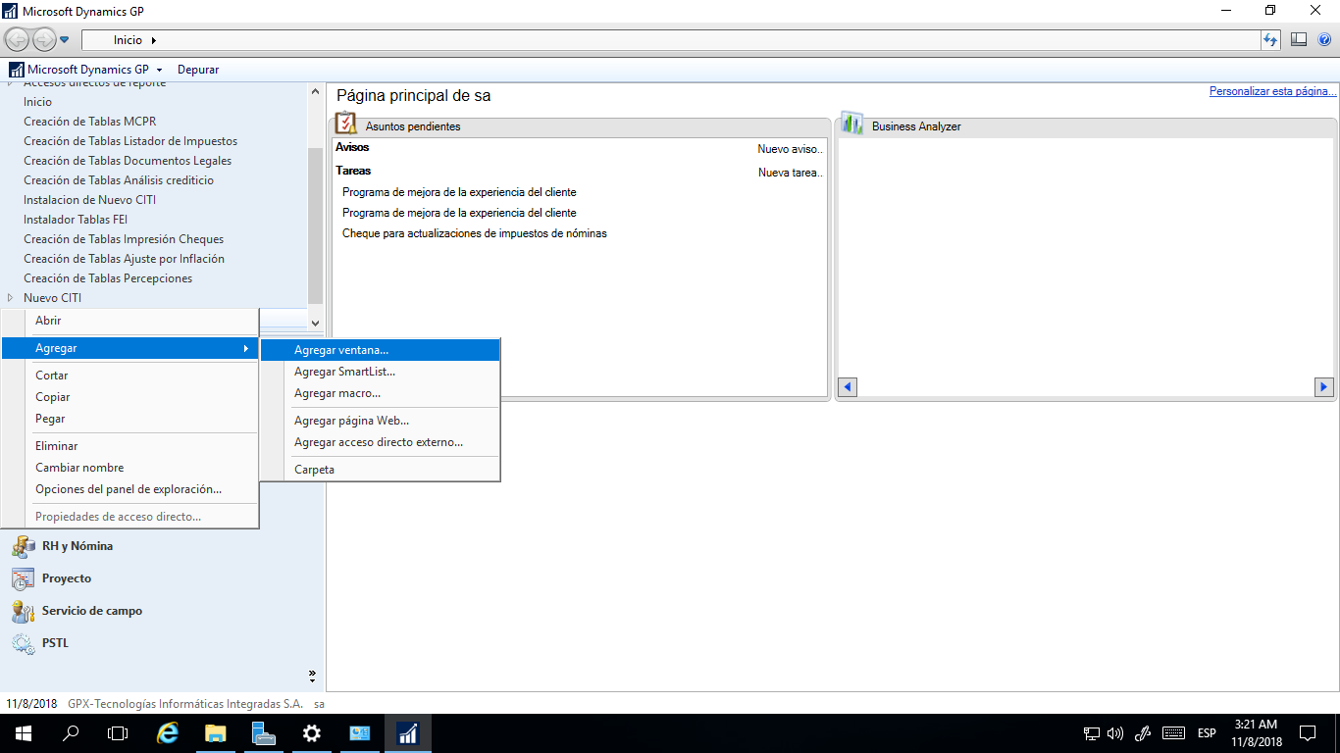

En el busador se ubica la funcionalidad y se selecciona la opción Creacion de Tablas xxxxx.

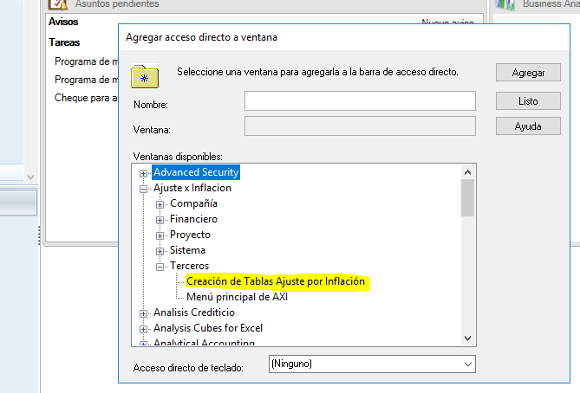

En el menú de inicio luego de ejecutar repetidas veces este procedimiento nos tiene que quedar una acceso para cada instalador de cada una de las funcionalidades

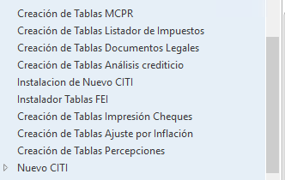

Al darle click sobre el acceso se desplegara la ventana de instalación y hay que proceder a instalar las tablas correspondientes a l funcionalidad mediante el botón Instalar

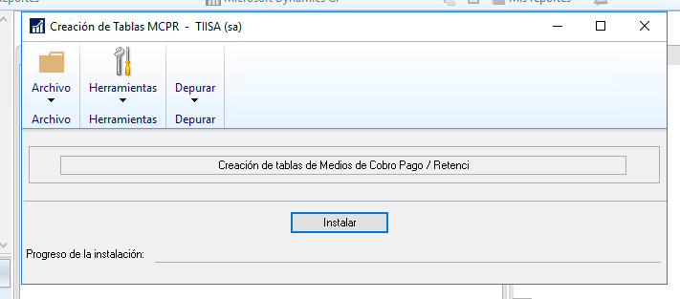

ES importante que las tablas de Medios de Cobro Pago sean las primeras en instalarse.

Repetir este proceso para cada una de las ventanas agregadas en los pasos anteriores.

**LA400 – Generara Acceso Directo al Generador de PDF**

De manera similar al paso anterior dentro de GP debemos crear el acceso directo para que se pueda ejecutar la aplicación que permite visualizar facturas y generar los pdf correspondientes.

Nuevamente sobre el menú de inicico botón derecho. Agregar 🡪 Agregar acceso directo externo.

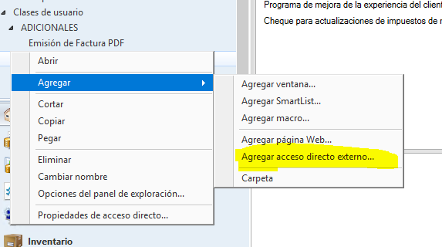

Una vez en la ventana debemos darle un nombre al Acceso Directo y mediante el botón examinar buscar el archivo ejecutable EjecutableEncriptador.exe que se instalo en LA100 en la sección Genrador de PDF

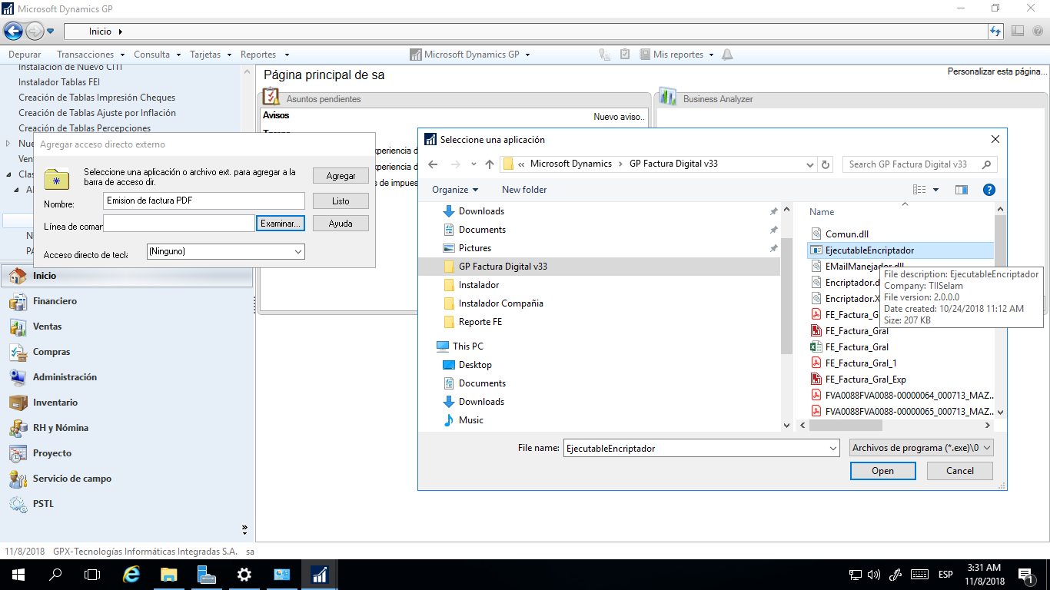

Una vez finalizada esta tarea se visualizara el acceso directo y se podrá ejecutar para entrar en la aplicación.

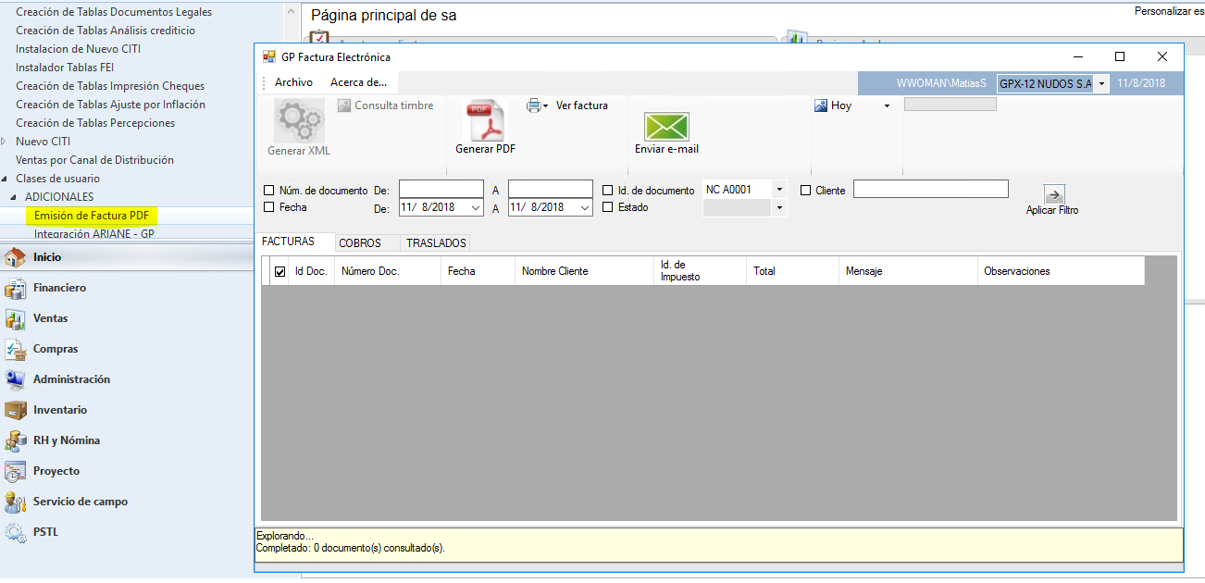

**LA500 – Ejecutar SQL Compañia**

Hasta aquí ya tenemos instalados los chunks dentro de GP, las tablas de esos chnks para cada una de las compañías, tenemos deplegados a un directorio Windows los reportes y tenemos instalada la aplicación que permite generar los PDF de las facturas.

Para que todo esto se pueda utilizar y quede finalizada la instalación debemos correr un proceso que instala todo lo referente a Base de datos restante. Vistas, Funciones y Procedimientos de de los chunks, Tablas, vistas funciones y procedimientos de los reportes, generador de pdf. La creación de roles y la asignación de permisos.

Asi mismo necesitamos que se publiquen los reportes de factura en el Servidor de Reportes de Reporting Services para que puedan ser accedidos desde el generador de pdf.

Para todo lo anterior vamos a tener que ejecutar el instalador de compañía que fue instalado en el paso LA100. El proceso de instalación es similar al primero, se elegirán las rutas de instalación y las características a instalar. El archivos que tenemos que ejecutar es:

Ruta De instalación\Instalador Compañia

**LocArgSetupCompaniaSQL.msi**



Al ejecutarlo se abrirán las mismas ventanas que en el paso LA100 hasta llegar a la parte CUstom donde aca deberemos nuevamente seleccionar la ruta y marcas las características que deseamos instalar.

ES OBLIGATORIO ELEGIR LA MISMA RUTA QUE EN EL INSTALADOR DEL PASO LA100. SI ESTO NO ES ASI NOS VA A DAR UN ERROR YA QUE NO VA A ENCONTRAR ARCHIVOS QUE TIENE QUE MODIFICAR PARA EL GENERADOR DE PDF COMO TAMPOCO VA A ENCONTRAR LOS ARCHIVOS QUE CORRESPONDEN LOS REPORTES DE FACTURA QUE TIENEN QUE SE PUBLICADOS

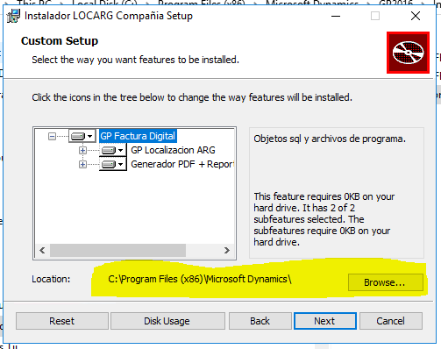

Ya seleccionada la ruta hay que elegir las caracteristivas.

* GP Localizacion ARG: De manera similar deberemos elegir las características para instalar las Tablas de las funcionalidades que instalaron CNKS en el primer paso. Tenemos que elegir solo las que ya estén instalos los cnks y las tablas via GP. SI elegimos otras nos va a dar error porque no va a encontrar las tablas.

Las fucncionalidades que tienen SQL adicionales para instalar por compañía son

* + Medios de Cobro Pago
  + Listador de Impuestos
  + Documentos Legales
  + Impresión de Cheques
  + Percepciones
  + Nuevo Citi

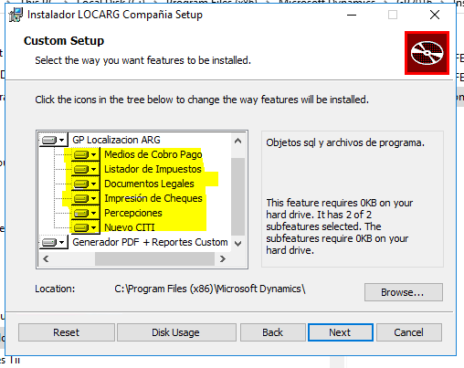

* Generador PDF y Reportes Custom
  + Generador PDF: Instala todas las tablas, vistas, funciones, sp necesarios para la aplicación
  + Reporte RS FE: Instala todos los objetos de base de datos necesarios para los reportes de Factura. Tambien publica los reportes en Reporting Services. Ver sección Servidor de Reportes Reporting SErvices.
  + Reportes Tii: Instala todos los objetos de Base de datos necesarios para los reportes adicionales de la compañía.

La próxima ventana que se desplega nos presentara datos que tenemos que configurar para poder continuar.

Servidos/Instancia 🡪 En este campo debemos configurar el servidor y la instancia donde esta instalada la base de datos correspondiente a la compañía. Con estos datos se modificara el archivos de parámetros del generador de PDF para que se pueda conectar al servidor.

Base de dAtos 🡪 Se indica el nombre de la base de datos correspondiente a la compañía. Con este dato también se modificara el archivo de parámetros del generador de pdf para poder armar la sección de la compañía y poder conectarse a la misma.

Usuario / Password🡪 Campos donde se indica el usario que vamos a usar en la conexio para poder instalar los objetos de base. Usuario por defecto SA, hay que escribir la contraseña.

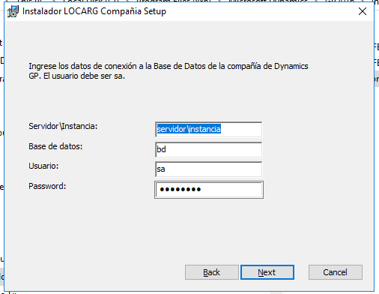

Al presionar el botón Next sabra que confirmar mediante el botón Install si queremos continuar con la instalación. Al presionar Install se nos desplegara una nueva ventana donde tenemos que configurar o indicarle la url del Servidor de reportes.

El instalador a partir de los datos anteriores se servidor/instancia brinda una url posible, pero se puede modificar si efectivamente esa no fuera la url donde esta instalado el Servidor de Reportes.

Con esa url el proceso de instalación publicara en el servidor de Reportes los Reportes de Factura, tanto de factura local A. B, C como de factura de Exportación.

En el servidor de reportes se creara una carpeta para la compañía, se subirán los reportes correspondientes y se creara una fuente de conexión para esos reportes establecida por el campo Base de datos indicado en el paso anterior. Para ver esta refererirse al paso LA600.

La ventana ultima de instalación de este paso es la que sigue.

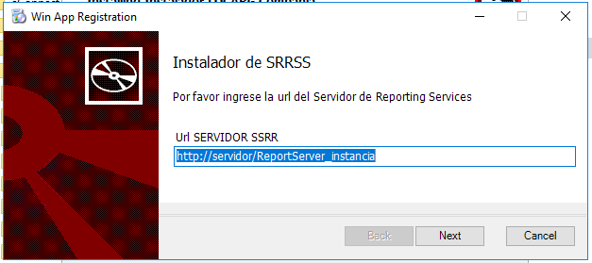

UNA VEZ FINALIZADA LA INSTALACION DE SQL DE LA COMPAÑÍA SI QUISIERAMOS INSTALAR OTRA DEBEMOS VOLVER A EJECUTAR EL MSI Y ELEGIR LA OPCION “CHANGE”

**LA600 – Configurar Data Sources**

Ya habiendo terminado la instalación de SQL de cada compañía los reportes de factura estarán publicados en servidor de reportes bajo la url que indicamos en el paso LA500.

Para realizar el ultimo paso hay que ejecutar algún Explorador de Internet e ir a la url donde esta configurado el Servidor de Reportes.

Una vez en el home encontraremos una carpeta para la compañía que acabamos de instalar con el nombre que indicamos en el campo Base de dAtos del paso anterior.

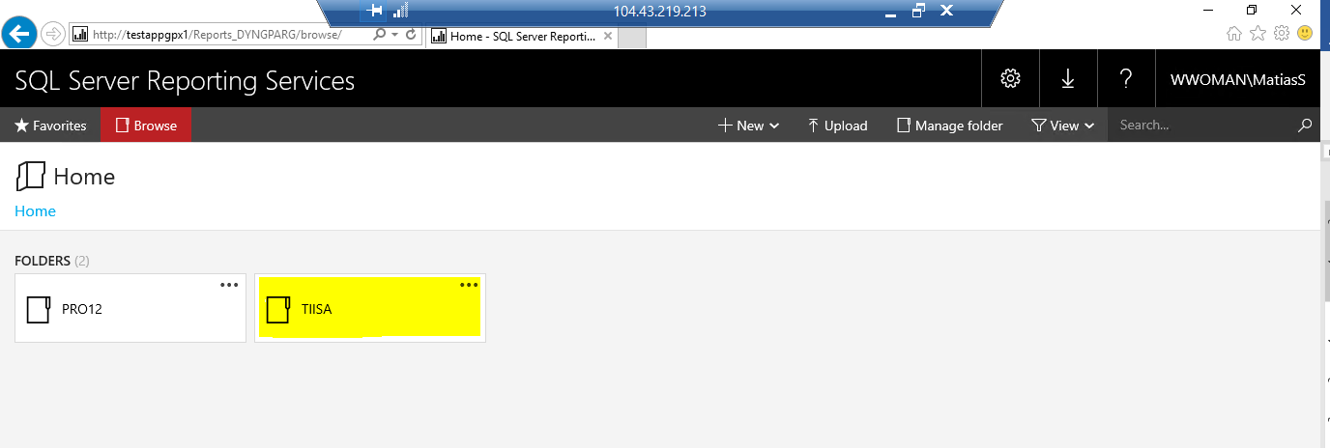

Dentro de esa carpeta encontraremos 2 subcarpetas

* FACTURA: en ella están almacenados los Reportes publicados
* DS_NOMBRE_BASE_DATOS: aquí el instalador ha creado un Data Source para la compañía. Ese data source indica el servidor donde se debe conectar y la base de datos inicial donde debe ejecutar ese reporte.

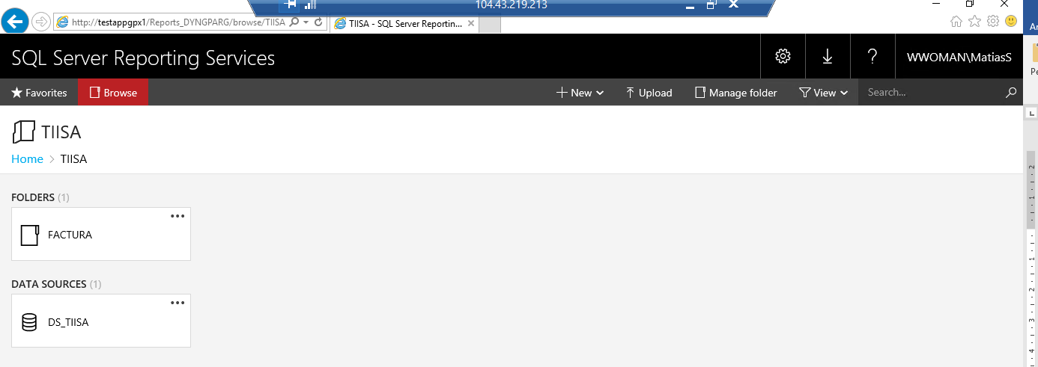

El paso siquiente es entrar en la carpeta de FACTURA. Hay tendremos los dos reportes que se publicaron. Para cada uno de ellos debemos realizar la tarea de asignarle el dAta Source con el que se tiene que conectar.

Para ello hacemos click en los puntos suspensivos en el margen superior derecho del reporte y en el menú desplegable elegimos Manage

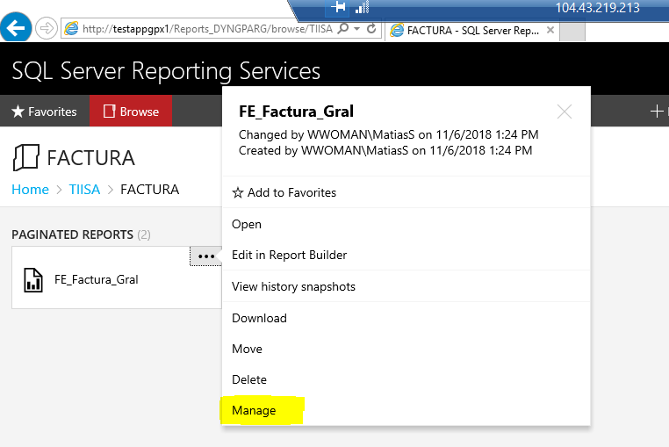

Al clikear accedemos al menú de configuración del reporte. Vamos a la opción de Menu Data Sources y seleccionamos el radio button que tiene la leyenda “A Shared Data Source” “Data Soure Compartido”. Damos click sobre los puntos suspensivos a la derecha de la leyenda “Select a Shared Data Source”

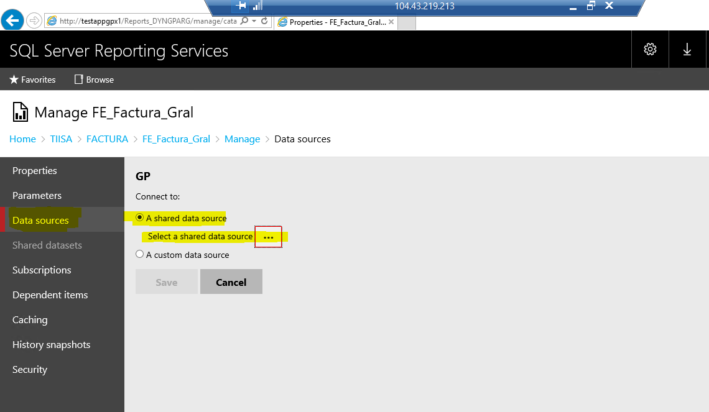

**En el paso final elegimos la carpeta correspondiente a la compañía y elegimos el data source que se creo con el nombre DS_NOMBRE_BASE_DATOS.**

**De esa manera dejamos el reporte listo para poder ejecutar y conectarse.**

